Место размещения: «О нас» – «структурные подразделения»- «Председатель Правления – Ректор»

(там нужно срочно все подразделения по структуре выстроить! Структуру можете взять на 2 языках в отделе кадров)

Стратегиялық даму және сапаны қамтамасыз ету басқармасы
Стратегиялық даму және сапаны қамтамасыз ету басқармасының мақсаты -университет қызметін стратегиялық жоспарлау, сапаны қамтамасыз ету және тәуекелдерді басқару жүйесінің тиімді қызмет етуін ұйымдастыру болып табылады.

Қызметтері
- университет қызметін стратегиялық жоспарлау және болжау;
- университеттің және оның құрылымдық бөлімшелерінің негізгі көрсеткіштеріне қол жеткізуін бақылау;
- университеттің және оның білім беру бағдарламаларының, ғалымдар мен педагогикалық ұжымның халықаралық және ұлттық рейтингтерге қатысуы бойынша жұмысты ұйымдастыру және үйлестіру;
- институционалдық және мамандандырылған/бағдарламалық аккредиттеу, білім беру бағдарламаларының кейінгі мониторингі процестерін ұйымдастыру және үйлестіру;
- университетте тиімді сапа менеджменті және тәуекелдерді басқару жүйесін қалыптастыру;
- сапаны қамтамасыз ету бойынша ішкі аудитті ұйымдастыру, Академиялық сапа жөніндегі Комиссияның жұмысын үйлестіру;
- сапаны қамтамасыз етудің ішкі жүйесін (СҚІЖ) енгізу бойынша жұмысты ұйымдастыру және ішкі нормативтік құжаттаманы жүргізу.

Жетістіктері
1. Білім беру бағдарламаларының 70%-дан астамы халықаралық, еуропалық және ұлттық аккредиттеу агенттіктерімен аккредиттелген.
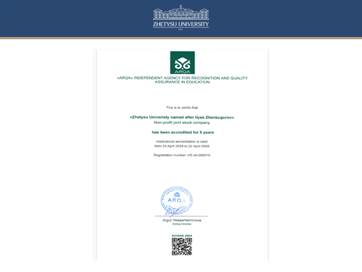
2. Білім беру сапасын қамтамасыз ету тәуелсіз агенттігі өткізген IQAA Ranking-2024-ке қатысу нәтижелері бойынша университет Қазақстан Республикасының көпсалалы жоғары оқу орындары арасында 5-орында.

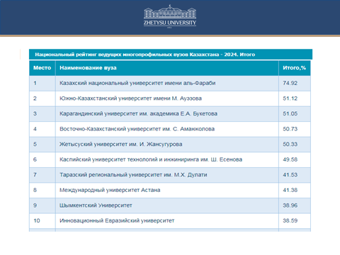

3. QS Asian University Rankings-2024 рейтингінде университет 651-700 орынды иеленді, Орталық Азия университеттері арасында 39-орынға ие болды.
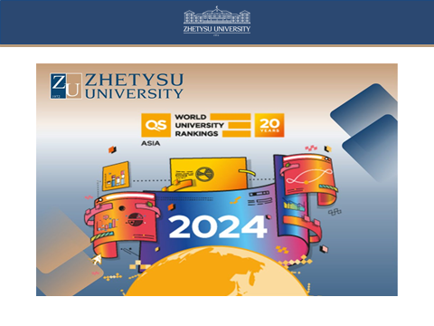

4. Университет Times Higher Education әлемдік рейтингіне қазақстандық 25 университетпен қатар «репортер» мәртебесін иеленді.

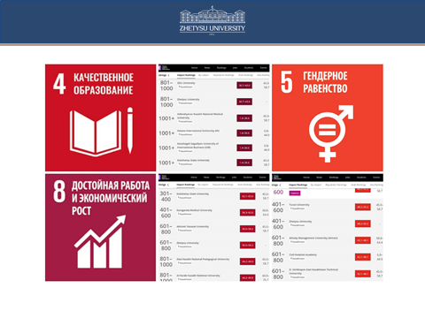
Қызметкерлері
Ақпаратты суретке түскен соң береміз

Управление стратегического развития и обеспечения качества

Целью Управления стратегического развития и обеспечения качества является - стратегическое планирование деятельности университета, организация эффективного функционирования системы обеспечения качества и управления рисками.

Функции
- стратегическое планирование и прогнозирование деятельности университета;
- осуществление контроля за достижением ключевых показателей университета и его структурных подразделений;
- организация и координация работ по участию университета и его образовательных программ, ученых и ППС в международных и национальных рейтингах;
- организация и координация процессов прохождения институциональной и специализированной/программной аккредитации, постмониторинга образовательных программ;
- организация эффективной системы менеджмента качества и управления рисками в университете;
- организация внутренних проверок по обеспечению качества, координация работы Комиссии по академическому качеству;
- организация работ по внедрению системы внутреннего обеспечения качества (СВОК) и ведению внутренней нормативной документации.

Достижения
- Более 70% аккредитованных образовательных программ международными, европейскими и национальными аккредитационными агентствами.

2. Университет занимает 5-место среди многопрофильных высших учебных заведений Республики Казахстан по итогам участия в рейтинге IQAA Ranking-2024, проведенного Независимым агентством обеспечения качества образования.

3. В рейтинге QS Asian University Rankings-2024 университет занимает 651-700-места и 39-место среди вузов Центральной Азии.

4. Университет вошел в мировой рейтинг Times Higher Education со статусом «репортера» вместе с 25 казахстанскими вузами.

Сотрудники

Ақпаратты суретке түскен соң береміз

Department of Strategic Development and Quality Assurance

The purpose of the Department of Strategic Development and Quality Assurance is strategic planning of the university’s activities, organization of the effective functioning of the quality assurance and risk management system.

Functions
- strategic planning and forecasting of the university's activities;
- monitoring the achievement of key indicators of the university and its structural divisions;
- organizing and coordinating work on the participation of the university and its educational programs, scientists and teaching staff in international and national rankings;
- organizing and coordinating the processes of passing institutional and specialized/program accreditation, post-monitoring of educational programs;
- organizing an effective quality management and risk management system at the university;
- organizing internal quality assurance audits, coordinating the work of the Academic Quality Commission;
- organizing work on the implementation of the internal quality assurance system (IQAS) and maintaining internal regulatory documentation.

Achievements
1. More than 70% of educational programs accredited by international, European and national accreditation agencies.

2. University ranks 5th among multidisciplinary higher education institutions of the Republic of Kazakhstan based on the results of participation in the IQAA Ranking-2024, conducted by the Independent Agency for Quality Assurance in Education.

3. In the QS Asian University Rankings-2024 ranking, the university takes 651-700th place and 39th place among the universities of Central Asia.

4. University entered the Times Higher Education world ranking with the status of «reporter» together with 25 Kazakhstani universities.

Our staff
Ақпаратты суретке түскен соң береміз

